中国计量大学现代科技学院毕业设计(论文)验收情况记录表

学生姓名 | 王志文 | 指导教师 | 沈晔
班 级 | 132 | 专 业 | 通信工程
论文题目 | 波形发生器的单片机实现
验收情况：

1、此设计实现了那些功能？
答：可以改变波形的频率和幅值，以及输出的波形的类型。
2、如果改变波形频率？
答： 通过改变单片机输入的频率来改变波形的频率。
3、波形改变频率的范围是多少？
答： 10-100Hz

总体结论：

完成了本设计的制作，焊接完成电路板，能实现任务书中的功能，简单实
用的操作，结果是通过按键模块，简单清楚的完成了本设计，改变波形类型，
改变波形频率，改变波形幅值等。按任务书要求完成了任务，通过验收。

验收小组成员：
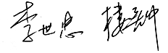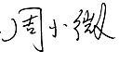
2017年 5月 17日

